Administración de cartera
Formación y administración de carteras de inversión

1. Fundamentos

Diferentes tipos de activos
“Operar un solo activo o un solo sector es operar una sola dimensión del mercado”
Esto no significa que no pueda operar solo un activo, sino que al menos tengo que conocer otros activos, para qué sirve y como se comportan.

Activos posibles
Principalmente, hay 3 tipos de activos:
- Renta variable
- Renta fija
- Derivados

Una división más importante es que hay 4 tipos de activos, dividiendo derivados en 2:
- Opciones
- Futuros

Otros activos más “modernos” que se contemplan dando un total de 6 activos son:
- ETF
- Sintéticos

Renta variable
La rentabilidad de este activo está influenciada por completo en nuestra estrategia/sistema de inversión y en la metodología de manejo del riesgo y el dinero.

Renta fija
Si bien la renta fija tiene menores oportunidades de variación de capital, una estrategia bien armada puede ser extremadamente rentable con menores riesgos.

ETFs
Los ETFs pueden jugar un papel clave, ya que usualmente se identifican con un sector en particular, facilitando la diversificación y el aprovechamiento del ciclo.
Son una diversificación automática por la cantidad de componentes.
Estos activos hay que conocerlos antes de operarlos porque pueden incurrir en falta de liquidez o gastos atípicos por su gestión o conformación.
Algo importante a destacar es que el ETF no replica al sector como si lo hace un índice como el Dow Jones. Este al ser operado se sale del comportamiento teórico que debería haber tenido.

Opciones
Este activo nos permite seguir dos caminos. Primero el de la utilización de cobertura y segundo el de potenciamiento de los retornos. Esto puede ser de forma directa o a través de la conformación de estrategias. En general, el potenciamiento de retornos solo debe ser buscados con una fracción de las utilidades que me genera la cartera afectada.

Hay dos tipos de cobertura:
- Cobertura de riesgo:
  - Es una cobertura si nuestro análisis determina un movimiento contrario.
- Cobertura de riesgo de oportunidad:
  - Cuando a mí un activo me llego a un máximo, lo que quiero es asegurarme los beneficios y tratar de continuar.

Potenciamiento de los retornos:
- Utilizar una estrategia en ciertos niveles críticos, usar las opciones para generar un flujo de fondos adicional. Si las opciones se ejercen, solo resigno parte de la ganancia.

Futuros
Los futuros son a utilizar en forma esporádica, con cuidado y con una fracción del capital, sobre todo si serán utilizados para potenciar retornos en lugar de cobertura.

Sintéticos
Los sintéticos se usan en dos momentos específicos. Ya sea una estrategia de conformación de cartera o bien al alcanzar un objetivo de ganancias/perdidas.

2. Combinación de activos
Combinando activos buscamos aprovechar las ventajas de cada uno de ellos.

Estableciendo una combinación ganadora
- Posición fundamental de diversificación.
- Análisis de perfil de riesgo.
- Análisis de ciclo y mejores componentes de acuerdo al sector.
- Utilización de la correlación y la topología de mercado.

El resultado es la conformación de la cartera, la definición de activos, tamaño de postura, los objetivos y riesgos a correr.

Partir de la diversificación tradicional
El concepto fundamental apunta a dividir el capital en dos.
Estableciendo una cartera de renta fija en una mitad y una variable en la segunda. Con una fracción de esta última en derivados y trading de corto plazo. Véase administración y rotación de cartera en money management.

Perfiles de riesgo
Averso al riesgo -> Neutral al riesgo -> Buscador de riesgo

Análisis de ciclo
Dolar -> Com. -> bonos -> acc. -> dolar …
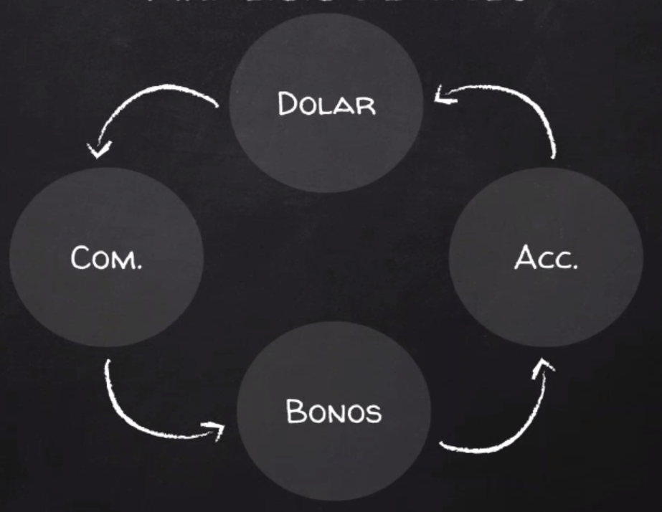

Diversificando una cartera agresiva
En una cartera agresiva se divide el capital en dos. La mitad es utilizada para adquirir en partes iguales una cartera. El componente es efectivo es para comprar UTs adicionales si algún activo baja.

3. Definiendo el perfil de riesgo
… Hace falta que te lo diga ?

4. Administración de cartera preexistente
Cuando un cliente se acerca con una cartera ya formada. “El salario del miedo”
- Ganadora
  - Una cartera ganadora es fácil de administrar. Solo requiere concentrarse en:
    - Análisis de sus componentes para mejorar los retornos.
    - Diseño de una estrategia coherente de administración.
    - Todo se focaliza en la disminución del riesgo y el incremento de retornos.
- Perdedora
  - Una cartera perdedora se analiza del mismo modo que una ganadora, pero tienen que tomarse decisiones adicionales:
    - ¿Hay componentes que deberían ser eliminados?
    - ¿Qué fue lo salió mal y porque no se corrigió originalmente?
- Complicada
  - La decisión primaria debe ser si mejor, cerrar y volver a empezar (ya sea en todo o en parte) o, si es solucionable como un todo o en partes.
Si se decide mantener aunque sea una porción, las estrategias tienen que ser mucho más agresivas para remontar una situación ya de por sí compleja.

Análisis de aproximación
- Evaluación del estado actual de la cartera.
- Riesgos inherentes en su conformación.
- Métricas de performance y riesgo.
- Perfil de riesgo y objetivos del inversor.
- Plazos realistas según perfil, objetivos y situación de la cartera.
El análisis de situación es un proceso clave para definir como continuar.

Propuestas
- Diseño de una estrategia de administración.
- Estrategias de cobertura.
- Estrategia de potenciamiento de retornos.
- Plazos y resultados esperados.

La conformación de una estrategia coherente y reglas operativas claras facilita la comunicación, por un lado, y el alcance de objetivos por el otro.

5. Correlación
Un primer paso hacia la iluminación
Ejemplo de matriz de correlación:
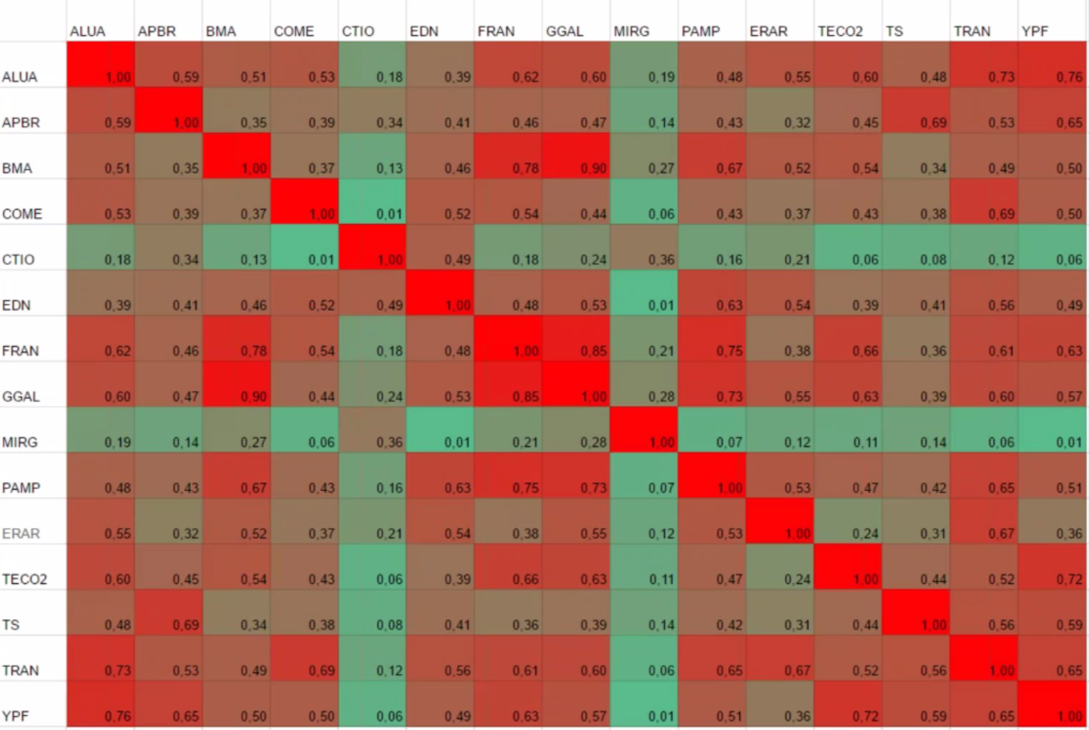
Acá lo que se busca es buscar un conjunto de acciones lo menos correlacionadas posibles, combinando los activos mas descorrelacionados (en el ejemplo seria MIRG y EDN o MIRG e YPF), a mayor candidad de activos mas complejo sera la busqueda ya que se deben comprar con todos (siendo EDN e YPF incompatibles).

6. Topología de mercado
Más allá de la correlación
La correlación en estadística no existe. Por definición, la correlación en estadística es la correlación cruzada. En el mundo de las inversiones se llama a la común como “correlación” (que en realidad es la correlación cruzada) y a la topología de mercado como “correlación cruzada”.

Hay que saber distinguir entre la correlación y la correlación cruzada:
- La correlación cruzada es la medida que analiza los movimientos y la alineación entre dos series de datos diferentes (es el concepto matemático de correlación).
  - Es utilizada durante la etapa de diseño de una cartera.
- La correlación es la medida estadística de cómo dos activos se mueven en relación uno con otro.
  - Es utilizada en manejo de cartera avanzada.

Como se aplica:
- Se representan las correlaciones entre activos como distancias euclidianas.
- Utilizando el algoritmo de Kruskel obtenemos una organización lógica para los componentes.
- Los sectores enteros aparecen como clusters de activos.
- El MST (Minimum Spanning Tree) es el esqueleto o estructura del mercado.

Etapas
Consiste en 4 etapas:
- Cálculo de correlaciones.
- Cálculo de distancias euclidianas.
- Representación con el algoritmo de Kruskel.
- Utilización de relaciones visuales y uso de la técnica “metro”.
Se utiliza esta metodología tanto para armar carteras como para administrarlas.

Utilización
- Para construir un portfolio bien balanceado evitamos pares de activos ubicados en la misma zona del “árbol”.
- Al ser próximos actúan en forma cooperativa, directa o inversamente, cualquier fluctuación es amplificada.
- Intuitivamente, uno busca diversificar en diferentes sectores, pero actuando así estamos adivinando que determina la correlación.
Usar el MST nos permite determinar cómo los activos están correlacionados.

Búsqueda de oportunidades
- Activos situados en los límites del árbol - MSF (Maximum Spanning Forest), pueden representar oportunidades de inversión.
Son los activos de un mercado en particular que están más afuera, completamente externos a las relaciones, pudiendo representar oportunidades mayores por estar menos influenciados por el resto del mercado y las fluctuaciones del mercado en general.
- Activos con un gran número de nodos pueden liderar el mercado o simplemente, pueden liderar el movimiento de sus nodos.
- La estabilidad de algunas “ramas” es un buen indicador de la importancia de algunos caminos del árbol del mercado.

La visualización permite absorber enormes cantidades de información de manera más eficiente y permite ver relaciones desconocidas.

Ejemplo de representación gráfica de la topología de mercado.
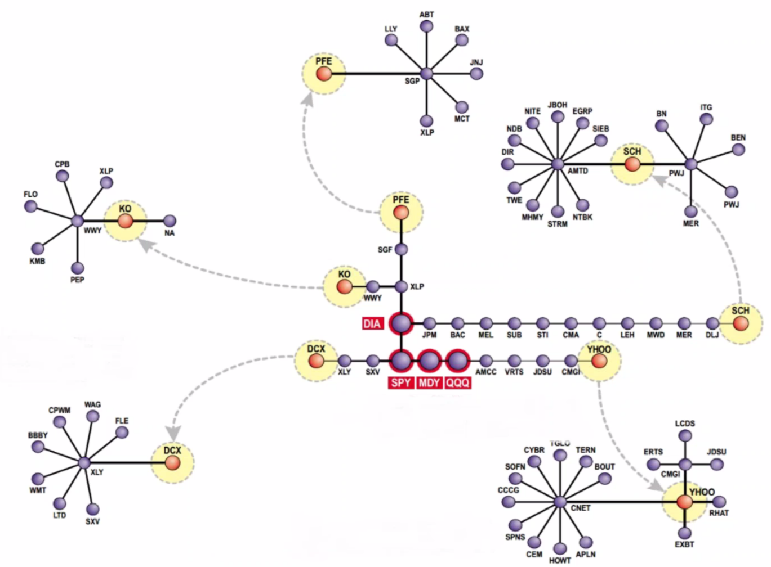

“Metro” (La representación visual)
- Modalidad activa:
  - Se utiliza para armar una cartera. Si es una cartera neutral utilizamos el MST para localizar los activos más distantes.
  - Una cartera tendencial buscará el nodo que se ajuste a nuestro análisis previo de tendencia (buscamos los más cercanos).
- Modalidad pasiva:
  - Se utiliza para re-balancear carteras existentes que no utilizaron en una inserción la modalidad activa.
  - También sirve para re-balancear una cartera de tendencia a neutral y viceversa.

Ejemplo de matriz euclidiana de distancias:
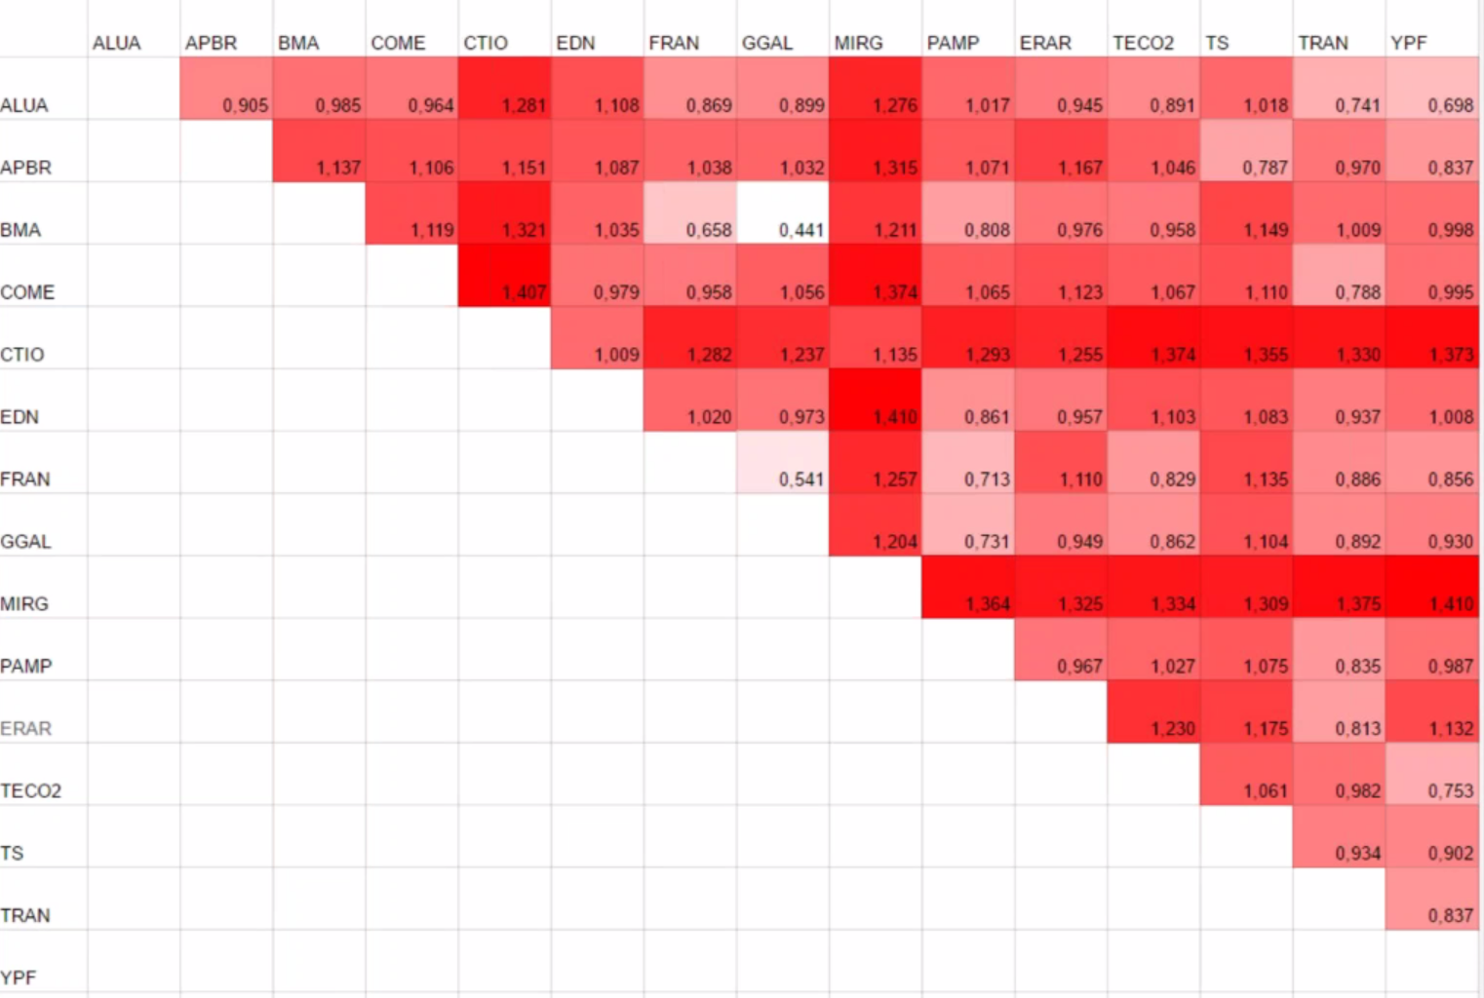

MST/MSF del merval:
Siendo este el bosque del mercado argentino con 3 árboles y como se conectan los clústeres de los sectores. Arrancando por GGAL, ya que es el que tiene activos más relacionados.
- El color de las flechas determinan el valor de la relación.
- Cuando se conecta un cluster con otro activo (en este caso el FRAN con PAMP), se toma la distancia entre cada elemento vs el activo y luego se calcula el promedio, en este caso:
BMA vs. PAMP + GGAL vs. PAMP + FRAN vs. PAMP / 3 = distancia entre clusteres
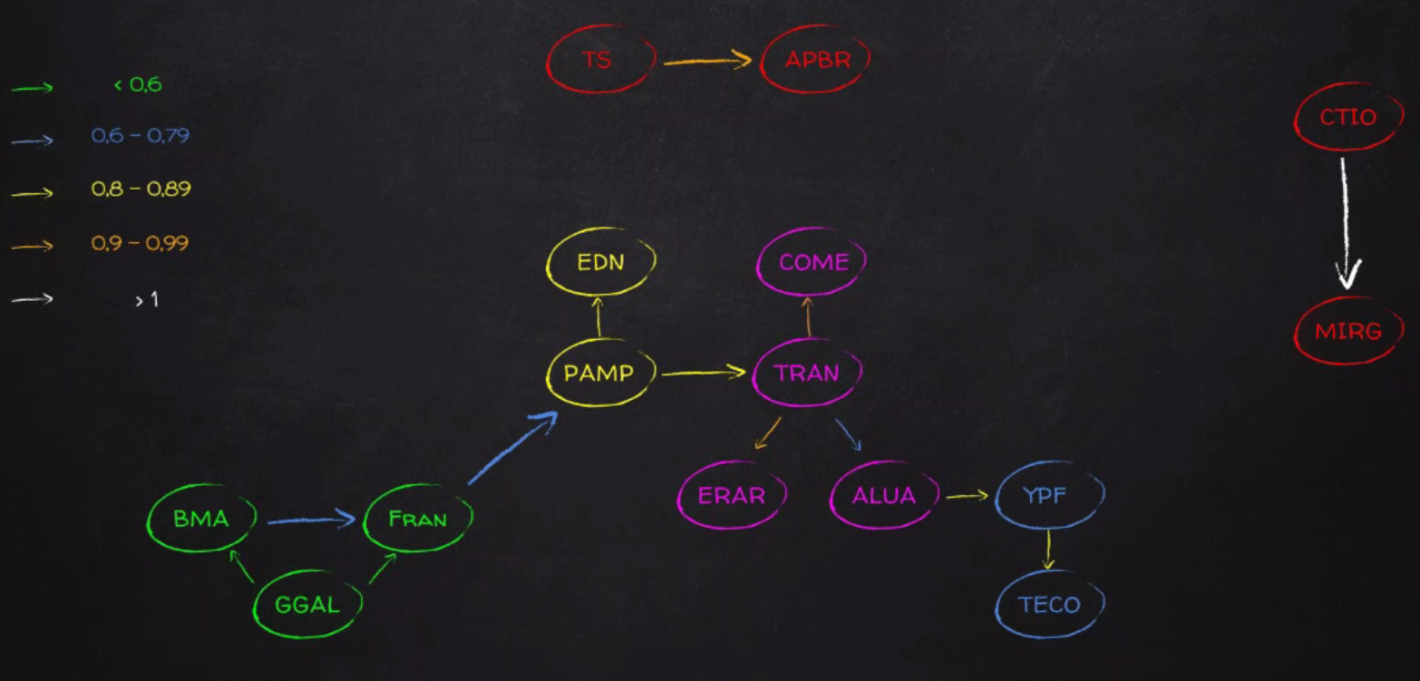
Los clusters suelen ser de un mismo sector, pero esto no siempre es así. En este ejemplo podemos ver como el activo más relacionado de YPF es ALUA y no APBR que sería lo esperable en principio.
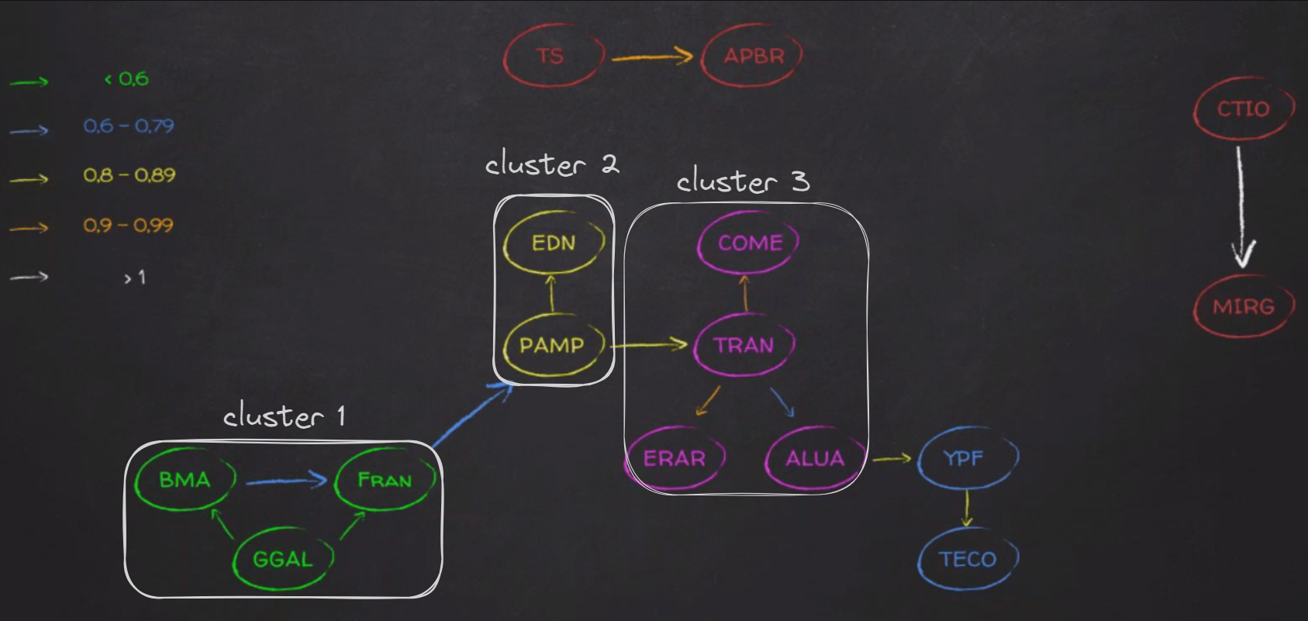

Como formará una cartera según esta topología:
- Cluster 1:
  - Elijo BMA porque solo esta relacionada con GGAL y está más lejos que FRAN de GGAL.
- Cluster 2:
  - Elijo EDN porque es la mas lejos.
- Cluster 3:
  - Elijo ERAR o ALUA
- Cluster 4:
  - Elijo TECO. Esta puede verse altamente correlacionada con BMA, pero con relación al mapa del mercado está suficientemente alejada.

Referencia al sheet de topología: Adm. de cartera Topologia
gráfico de MST creado con script: topologia color.ipynb
